九江市舆情监测周报
（2013年5月18日—2013年5月24日）

一、舆情综述
2013年5月18日至2013年5月24日，新华社舆情管理系统对700余家大陆及台港澳地区的主流平面媒体、300余家大型网站及300余家知名网站的论坛及博客进行了重点监测，共收集到九江市相关报道3133篇。其中，平媒报道396篇，网络媒体报道1944篇，论坛博客评论793篇；正面及中性态度的舆情为3087篇，负面舆情为46篇。

本监测时段内，舆情监测焦点为：
1、京九铁路北京西至九江段全面集中大修
2、九江出台优化发展城市公交方案
3、江西九江救治一头受伤小江豚
4、江西九江10亿元造世界最高阿弥陀佛像
5、中国生态城市排名南昌上饶九江进前十
从媒体分布情况来看，本监测时段对九江市进行报道的媒体主要集中在省内媒体和全国性媒体，江西省内媒体占本监测时段报道量的首位（38.51%），驻地在北京的全国性媒体报道量次之（27.32%）。（见下图一）

图一：媒体分布图
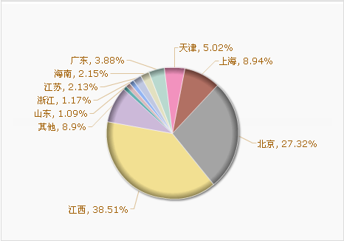
从媒体报道量来看，本监测时段内，除九江本地媒体外的平面媒体中，江南都市报、信息日报和江西日报等最为关注九江发展。（见下图二）
图二：平面媒体报道量
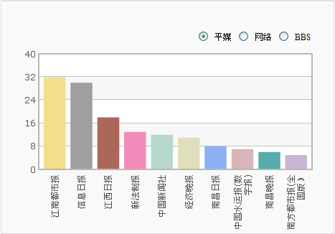
网络媒体中，除九江新闻网外，大江网、新民网对九江报道较多，天津网也较多关注了九江发展。（见下图三）
图三：网络媒体报道量
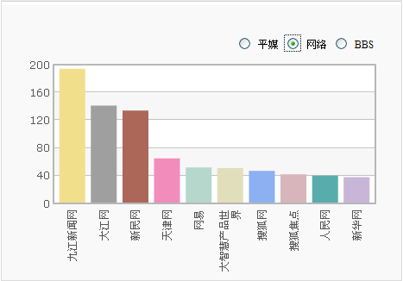

论坛中，对于九江市讨论较多地网帖集中在九江论坛和大江论坛。（见下图四）
图四：论坛讨论量
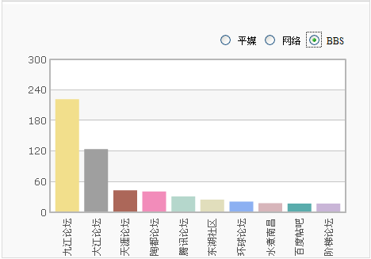
从传播总量的趋势分布来看，本时段内舆情高峰出现在5月20日前后。该时段内，“江西九江建成世界最高阿弥陀佛像”、“长江九江段进入防汛阶段”以及“九江创国家森林城市规划通过评审”等新闻引发了全国媒体和网友的关注。(见下图五)
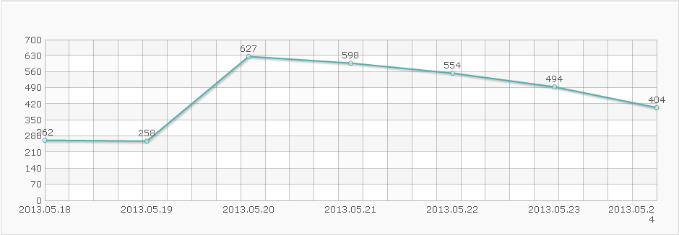

二、本周负面舆情盘点
本周，九江市舆情以正面舆情为主，负面舆情主要集中在干部作风、政府作为、征地拆迁和贪污腐败等方面。
从发布媒体来看，本周负面舆情始发媒体主要为九江论坛、新浪微博以及天涯社区。
本周关注度较高的负面舆情有（按照关注度从高到低排列）：
1、网曝国家级贫困县修水花6亿建豪华办公大楼。
2、彭泽县国税局领导一行在某餐厅内大吃大喝，喝的是300多一瓶的酒，现场照片被网友曝光。
3、九江一中学违规组织学生周末补课被曝光。

三、本周外媒关注
澳华网、南洋商报等关注东林大佛身披48公斤金衣，总投资约10亿元，报道称位于江西九江市星子县、世界最高的露天阿弥陀佛像东林大佛，周日正式落成。佛像高四十八米，动用四十八公斤黄金为佛身镀金，总投资额超过十亿元，预计今年内会举行开光大典。

四、本周境内媒体关于九江市的报道排行榜
1、中国生态城市排名南昌上饶九江进前十
关键词：生态城市
相关链接：http://news.jxgdw.com/mszx/mskd/2108948.html
报道转载媒体：新华网、中新网、中国网、凤凰网等51家

2、江西九江建成世界最高阿弥陀佛像
关键词：大佛
相关链接：http://news.hsw.cn/system/2013/05/20/051671550.shtml
报道转载媒体：华商网、中广网、凤凰网等22家

3、京九铁路北京西至九江段全面集中大修
关键词：铁路 大修
相关链接：http://news.xinhuanet.com/politics/2013-05/24/c_124757355.htm
报道转载媒体：新华网、人民网、光明网等25家

4、江西九江救治一头受伤小江豚
关键词：救治 江豚
相关链接：http://news.hexun.com/2013-05-22/154406387.html
报道转载媒体：新华网、人民网、光明网等16家
5、九江市出台政策优化发展城市公共交通
关键词：优化 交通
相关链接：http://www.jiangxi.gov.cn/dtxx/sxdt/201305/t20130522_875089.htm
报道转载媒体：江西省政府网，中新网、大江网等9家

新华社江西分社智库信息编辑部

